Nokian Tyres stanovila nový světový rekord pro traktory: 130,165 km/h!

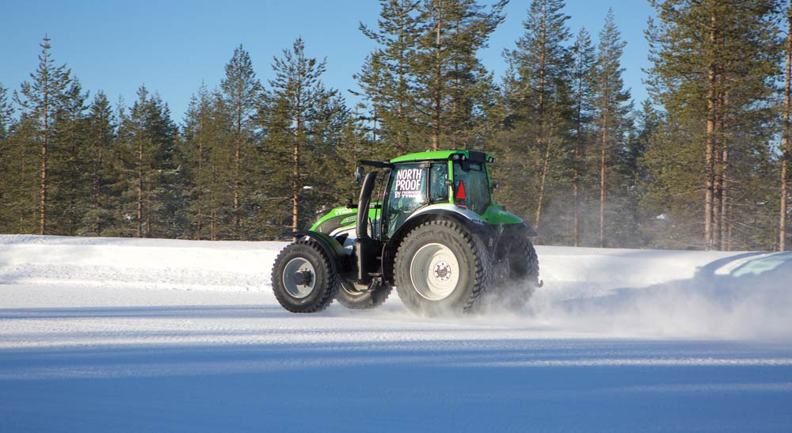
Nový světový rekord pro nejrychlejší traktor byl dosažen vedoucím světovým specialistou na zimní pneumatiky Nokian Tyres a výrobcem traktorů Valtra.

Nový úžasný rekord byl dosažen na zasněženém a zledovatělém povrchu ve finském Laponsku. Vícenásobný vítěz Světové rallye Juha Kankkunen s chladnou hlavou řídil stroj rychlostí 130,165 km/h. Překonání rekordu dosáhla světově první zimní pneumatika pro traktory, Nokian Hakkapeliitta TRI (440/80R28 151D a 540/80R38 167D) na traktoru Valtra T234.

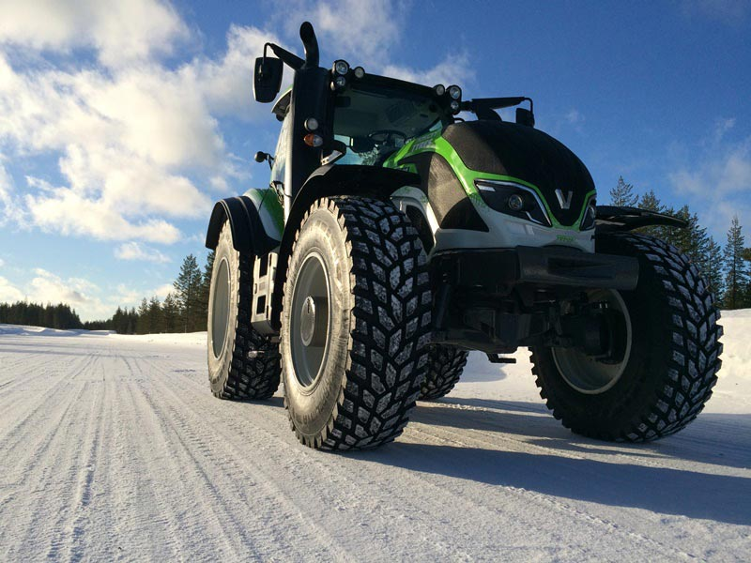
„Předtím jsem realizoval špičkové rychlostní testy s několika auty. Tohle bylo poprvé s traktorem a hned jsme získali světový rekord! Pneumatiky a traktor fungovaly opravdu dobře, i když počasí bylo náročné“ říká Juha Kankkunen.

Roku 2013 dosáhl vynálezce zimní pneumatiky Nokian tyres světového rekordu pro nejrychlejší auto na ledě, kdy jezdec Janne Laitinen z Nokian Tyres dosáhl v rámci testování rychlosti 335,713 km/h na ledě Boothijského zálivu. Přilnavost a rychlost jako nikdy předtím byla dosažena špičkovým produktem, zimní pneumatikou s hroty Nokian Hakkapeliitta 8.

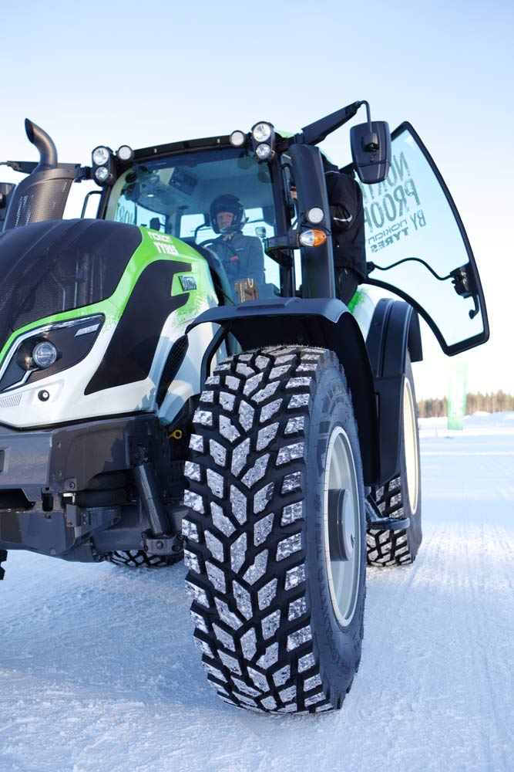
Špičkový výkon na ledu a sněhu

Společnost Nokian Tyres rozšířila svůj univerzální výběr zimních pneumatik na traktory, když přišla na jaře roku 2014 na trh Nokian Hakkapeliitta TRI. Jedinečný dezén, zimní gumová směs a lamelování pneumatiky Hakkapeliitta TRI maximalizují přilnavost a trakci. Diagonální lamelování vytváří na blocích běhounu drážky, které zvyšují počet hran, jež lnou k jízdnímu povrchu, a zlepšují tak podélnou a boční přilnavost. Nejsevernější výrobce pneumatik na světě jako první zavedl pro traktory pneumatiky s blokovým vzorkem před více než 10 lety.

„Testování v extrémních podmínkách patří mezi klíčové aktivity a vyžaduje jedinečné dovednosti. Chtěli jsme ukázat skutečný výkon nové pneumatiky Nokian Hakkapeliitta TRI. Je to pozoruhodný pohled, když vidíte stroj o hmotnosti 7,7 tun letící kolem rychlostí přes 130 km/h se čtyřnásobným mistrem světa v Rally za volantem! Když traktor jede po zimní silnici takovou rychlostí, vyžaduje to velkou přilnavost, stabilitu a manipulační vlastnosti. To bylo našimi cíli během vývoje Nokian Hakkapeliitta TRI“ říká Tero Saari, projektový manažer výzkumu a vývoje pneumatik společnosti Nokian Tyres.

Rekordu bylo dosaženo 19. února 2015 na nouzovém letišti Vuojärvi ve Finsku, přibližně 20 kilometrů od města Sodankylä směrem k Rovaniemi. Celková délka trati z udusaného sněhu byla cca 2300 metrů a uprostřed trati byla umístěna jednotka pro měření rychlosti v úseku 50 metrů.

Organizace Guinnessovy knihy rekordů definuje specifická pravidla světového rekordu pro nejrychlejší traktor. Čas pro traktor na projetí 50ti metrovým rychlostním úsekem se měří v obou směrech. Světový rekord je průměrem těchto dvou měření. Traktor použil letmý start.

Mistr extrémních podmínek

Nokian Tyres je nejsevernější výrobce pneumatik na světě. Společnost vyvinula a vyrobila první zimní pneumatiku na světě pro zimní mrazy v roce 1934. O dva roky později se v severské zimě narodila Nokian Hakkapeliitta, která je již legendou všude tam, kde jsou skutečné zimní podmínky. Jedinečné inovace udržovaly pneumatiky Hakkapeliitta na prvních místech testů časopisů rok za rokem, desetiletí za desetiletím.

Od začátku vedlo pečlivé testování a vývoj společnosti Nokian Tyres k bezpečnější a ekologicky přívětivější pneumatice. Daleko za severním polárním kruhem má Nokian Tyres své obrovské zkušební středisko Ivalo (Ivalo Testing Center), též známé jako "bílé peklo", rozkládající se na ploše více než 700 hektarů. Zimní pneumatiky jsou podrobovány zkouškám v extrémních podmínkách 24 hodin denně.

Společnost je jediným výrobcem pneumatik na světě, který se zaměřuje na produkty a služby umožňující bezpečnou přepravu v severských podmínkách. Její inovativní pneumatiky pro osobní automobily, nákladní automobily a těžké stroje se prodávají především v oblastech, které jsou domovem pro sníh, les a nejnáročnější jízdní podmínky z důvodu změny ročních období.
www.nokiantyres.com/heavy
www.nokiantyres.cz
Řetězec pneuservisů a autoservisů Vianor společnosti Nokian Tyres:
http://vianor.cz

Redakce: Dr. Falk Köhler

Nejrychlejší traktor roku 2015

Prohlédněte si videa a přečtěte si více o světovém rekordu pro nejrychlejší traktor
www.nokiantyres.com/FastestTractor2015

Akční fotografie – Nový světový rekord pro nejrychlejší traktor
www.nokiantyres.com/FastestTractor2015photos

Další informace:

Nokian Hakkapeliitta TRI – Porazte zimu
www.nokiantyres.com/hakkapeliittatri

Zkouška brzdění: Nokian Hakkapeliitta TRI
http://youtu.be/ljmU25d3GQs

Nokian Hakkapeliitta TRI - Inovace, abychom porazili zimu
http://youtu.be/_v4hy6UnO6Y

Jak byla vynalezena první zimní pneumatika na světě
http://www.nokiantyres.cz/firma/o-nas/historie/zimni-pneumatiky-prosly-velkym-vyvojem/

Společnost Nokian Tyres je celosvětově vedoucí specialista v oblasti zimních pneumatik, mnohonásobný vítěz testů, vynálezce zimní pneumatiky, držitel světového rekordu a leader inovací

Jako vedoucí světový specialista na zimní pneumatiky, mnohonásobný vítěz testů a vynálezce zimní pneumatiky nabízí Nokian Tyres ty nejbezpečnější pneumatiky pro severské podmínky. Inovativní pneumatiky Nokian z Finska dokazují svou vysokou kvalitu již 80 let, a to zejména na sněhu, ledu, v drsných klimatických podmínkách a náročných jízdních situacích. Nového světového rekordu v Guinnessově knize rekordů dosáhly sériové zimní pneumatiky Nokian maximální rychlostí automobilu na ledu 335,713 km/h a jsou tak nejrychlejší. Společnost Nokian Tyres představila první zimní pneumatiku na světě osazenou hroty, které řidič na stisknutí tlačítka vysune, aby byl zajištěn její lepší záběr. Dále tento výrobce pneumatik zavedl energeticky nejúspornější zimní pneumatiky světa s energetickou třídou A.

Prvotřídní značka Nokian Tyres mimoto vyrábí pneumatiky speciálně vyvinuté pro české počasí a vysoké rychlosti na českých dálnicích. Pneumatiky Nokian zaručují vysokou bezpečnost, šetří pohonné hmoty a jsou šetrné k životnímu prostředí. Podnik je „jednička“, co se týká popularity na trhu a hodnocení značky ve Skandinávii, stejně jako v Rusku a má pozitivní, mimořádnou pověst.

Zimní pneumatiky Nokian WR jsou mnohonásobným vítězem testů pneumatik a v testech dosáhly celé řady dalších úspěchů

Zimní pneumatiky Nokian WR přizpůsobené českým podmínkám jsou vítězem testu a dosáhly celé řady úspěchů i v dalších testech. Zimní pneumatika Nokian WR D3 je vítězem testu zimních pneumatik 2014 německého motoristického časopisu „Auto Bild“, a to s nejlepším hodnocením „příkladná“. Bezpečné jízdní vlastnosti a krátká brzdná dráha jsou parametry pro špičkové výsledné hodnocení na sněhu. Jako vítěz testu zvítězily zimní pneumatiky Nokian také v testech roku 2014 Autoklubu Evropa ACE, GTÜ, časopisu „Auto Bild allrad“, „OFF ROAD“ „SUV MAGAZIN“ a autoklubu ARBÖ. V těchto testech dostaly tyto prvotřídní finské pneumatiky rovněž nejlepší hodnocení „příkladná“ a „velmi doporučeníhodná“.

Nokian Tyres nyní prezentuje první zimní pneumatiku světa pro osobní vozy s nejlepším záběrem za mokra v třídě A štítku pneumatiky EU. Nová zimní pneumatika Nokian WR D4 s prvotřídním záběrem poskytuje jedinečné inovace. Tento všestranně přizpůsobivý chameleón pro zimní silnice jezdí bezpečně stejnou měrou na mokrých i zasněžených cestách. Tento nepřemožitelný vládce zimy Nokian WR D4 od průkopníka technologie zimních pneumatik drží spolehlivě stopu za deště, na sněhu i sněhové břečce. V proměnlivém českém zimním počasí má tato pneumatika dle výsledků testů vynálezce zimní pneumatiky nejkratší brzdnou dráhu.

Pneumatiky Nokian zvítězily v poslední zimě ve více než 40 testech zimních pneumatik pořádaných motoristickými časopisy a potvrdily tak dobré jméno této prémiové skandinávské značky.

Letní pneumatiky Nokian jsou mnohonásobným vítězem testu letních pneumatik 2015 motoristického časopisu ADAC a testů organizace Stiftung Warentest, jakož i časopisu „OFF ROAD“ a dalších testů

Letní pneumatiky Nokian jsou vícenásobným vítězem testů, poskytují vysokou bezpečnost a šetří pohonné hmoty. Letní pneumatika Nokian Line dosahuje nejlepší známky „dobrá“ v testu letních pneumatik 2015 německého autoklubu ADAC a německé spotřebitelské organizace Stiftung Warentest a je tím obzvláště doporučeníhodná“. Vítězem testu letních pneumatik pro SUV motoristického časopisu „Auto Bild allrad“ se stává Nokian Line SUV s nejlepším hodnocením „příkladná“. Pneumatika Nokian zLine SUV je vítězem testu časopisu „OFF ROAD“ a dostává nejvyšší ocenění „obzvláště doporučeníhodná".

Letní pneumatika Nokian Line dosáhla nejlepší známky „dobrá“ již v testu letních pneumatik 2014 německého autoklubu ADAC a německé spotřebitelské organizace Stiftung Warentest a s hodnocením „obzvláště doporučeníhodná“ se umístila ve špičkové skupině vítězů testu. Vítězem velkého testu letních pneumatik SUV 2014 německého časopisu „OFF ROAD“ a také „SUV MAGAZIN“ je pneumatika Nokian Z SUV s nejlepší známkou „VELMI DOPORUČENÍHODNÁ“.

Více bezpečnosti díky inovaci: Indikátor zimní bezpečnosti WSI Nokian se symbolem sněhové vločky a indikátor opotřebení s výstrahou před aquaplaningem

Indikátor zimní bezpečnosti se symbolem sněhové vločky v zimní pneumatice Nokian WR zvyšuje bezpečnost v zimním provozu. Udává hloubku profilu jako čísla v milimetrech v rozmezí 8 až 4. Čísla postupně mizí, v závislosti na opotřebení pneumatiky a zmenšování její hloubky profilu. Sněhová vločka zůstává viditelná až do hloubky profilu 4 mm. Pokud již není viditelná, měla by se zimní pneumatika pro zajištění dostatečné bezpečnosti vyměnit. Drážky musí být minimálně 4 mm hluboké, aby bylo dosaženo dostatečného záběru na sněhu a vyloučen aquaplaning za mokra a na sněhové břečce.

Indikátor opotřebení s výstrahou před aquaplaningem v letních pneumatikách Nokian udává řidiči hloubku profilu jednoduše jako číslo od 8 do 3. Výstražný indikátor aquaplaningu varuje pomocí symbolu kapky před nebezpečím aquaplaningu. Při pouhých čtyřech milimetrech zbývajícího profilu symbol kapky zmizí, což je upozorněním na zvýšené riziko. Tyto inovace nemá žádný jiný výrobce pneumatik.

Společnost Nokian Tyres dosáhla v roce 2014 obratu 1,389 miliardy eur

Nokian Tyres v roce 2014 dosáhla obratu 1,389 miliardy eur a měla celkem více než 4000 zaměstnanců. Ve střední Evropě je společnost Nokian Tyres činná s vlastními koncernovými odbytovými společnostmi v deseti zemích. Podnik má vlastní řetězec pneuservisů a autoservisů Vianor s 1200 prodejními místy v 27 zemích.

www.nokiantyres.com/heavy
www.nokiantyres.cz
Řetězec pneuservisů a autoservisů Vianor společnosti Nokian Tyres:
http://vianor.cz

Kontakt pro tisk:

Dr. Falk Köhler PR
Dr. Falk Köhler
Tel. 0049 40 54 73 12 12
Fax 0049 40 54 73 12 22

E-Mail Dr.Falk.Koehler@Dr-Falk-Koehler.de
www.Dr-Falk-Koehler.de
Ödenweg 59
22397 Hamburg
Německo

Další informace:
www.facebook.com/nokianheavytyres
https://twitter.com/nokianheavy
www.youtube.com/NokianTyresCom
www.linkedin.com/company/nokian-tyres-plc

Nokian Tyres Česká Republika

Nokian Tyres s.r.o

Obchodní ředitel pro Českou republiku Milan Hybš, Tel. +420 241 932 668

E-Mail milan.hybs@nokiantyres.com
www.nokiantyres.com/heavy
www.nokiantyres.cz

Nokian Tyres Evropa
Nokian Tyres s.r.o

V Parku 2336/22

148 00 Praha 4
Czech Republic
Generální ředitel pro střední Evropu Dieter Köppner, Tel. +420 222 507 761
E-Mail dieter.koppner@nokiantyres.com
Technical Customer Service Manager CE Sven Dittmann Dipl. Ing., Tel. +49 8143 / 444 850
E-Mail sven.dittmann@nokiantyres.com

Marketing Manager pro střední Evropu Lukáš Líbal, Tel. +420 222 507 759

E-Mail lukas.libal@nokiantyres.com
www.nokiantyres.com/heavy
www.nokiantyres.cz

Nokian Tyres Finsko Sídlo Firmy
Nokian Heavy Tyres Ltd.
Pirkkalaistie 7
P.O.Box 20
37101 Nokia
Finland
Marketing Manager Jarkko Puikkonen, Tel. +358 10 401 7201
E-Mail jarkko.puikkonen@nokiantyres.com
Project Manager Tero Saari, Tel. +358 10 401 7226
E-Mail tero.saari@nokiantyres.com
www.nokiantyres.com/heavy
www.nokiantyres.cz

